CONTROL DE MODIFICACIONES

REV. NO. | FECHA | PUESTO DE  QUIEN SOLICITÓ | MOTIVO
1 | 15-OCT-2025 | Juan De Dios Alfredo Pérez Bustamante | Documentación de procesos

CONTROL DE REVISIONES Y AUTORIZACIONES

RESPONSABLE | PUESTO | FIRMA
ELABORÓ: Diego Eduardo Marquet Espinosa | Supervisor Almacén Inteligencia Operativa
REVISÓ: Juan De Dios Alfredo Pérez Bustamante | Jefe Datos Maestros Logística
AUTORIZÓ: Héctor Fabian Duran | Subdirector Almacén y Distribución

- OBJETIVO

- ALCANCE

- DEFINICIONES

- DESARROLLO

-Ingresar en el modulo de SCM

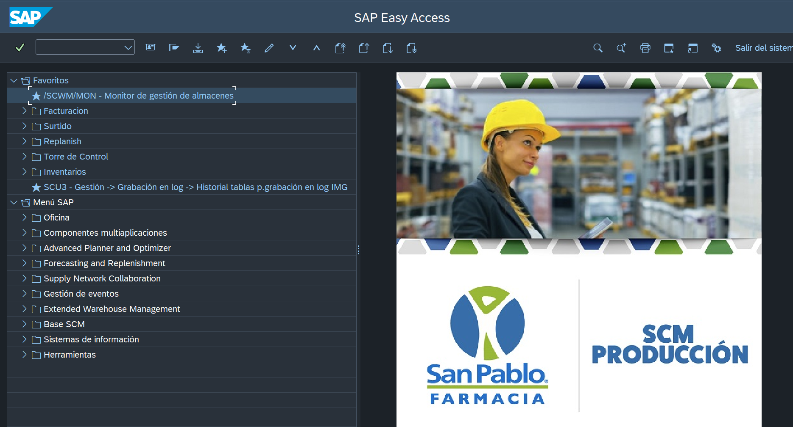

-En este caso la solicitud que tomamos como ejemplo son las vacías del pasillo 11 de BUFR a BUFR.

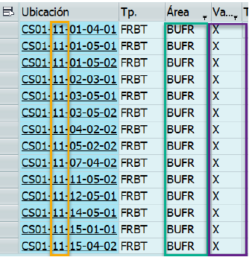

-Abrimos el “formato de creación de ubicaciones plantilla” que se encuentra en la siguiente ruta.

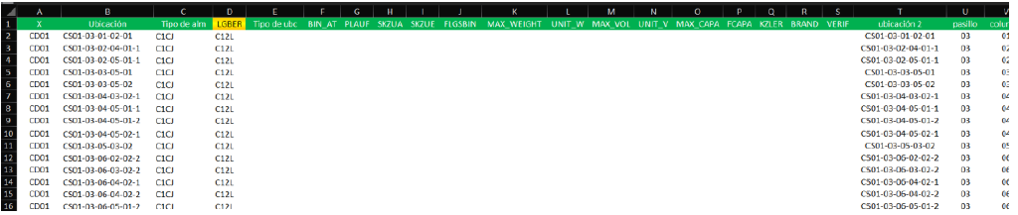

-En la primera columna “X” siempre va el almacén “CD01”

-En la segunda columna pegamos las ubicaciones.

-En la tercera columna colocamos el tipo de almacén
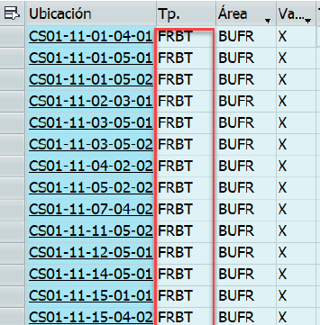

-En la cuarta columna colocamos el área

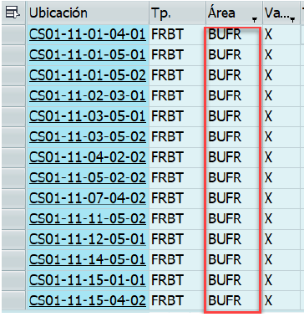

-Corremos formulas

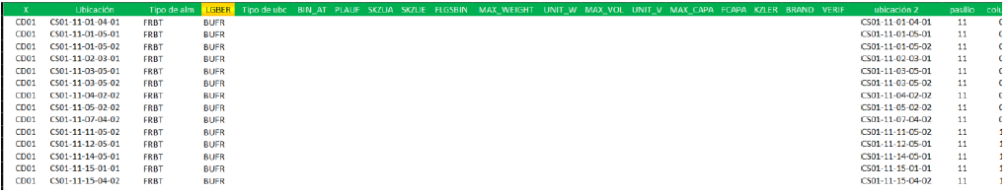

-Abrimos el “formato de creación de ubicaciones sistema” que se encuentra en la siguiente ruta.

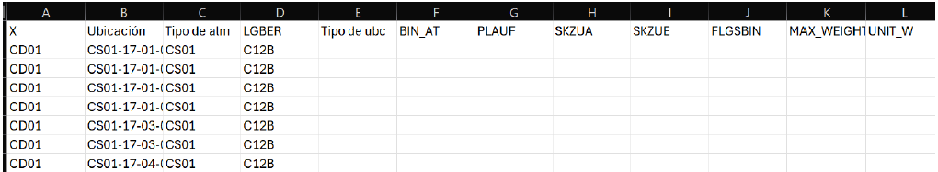

-Eliminar todo y copiar como valor de formato plantilla a formato sistema.

-Columna “U” y columna “Y” disminuimos los millares

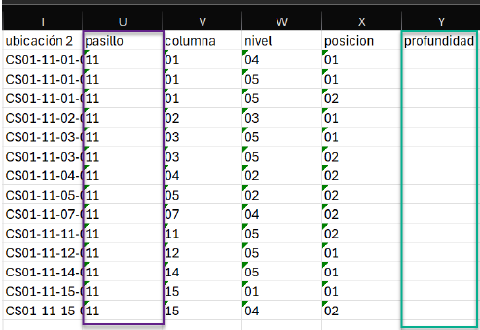

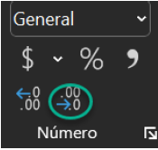

-Guardamos y cerramos el archivo.

-Abrimos SCM y nos vamos a la transacción

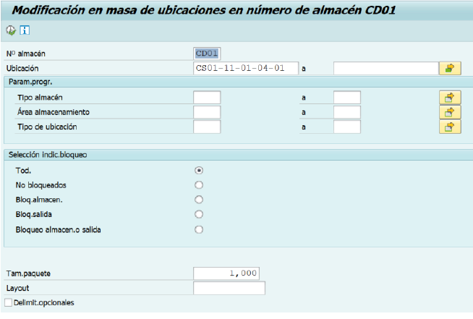

-Seleccionamos todas y borramos

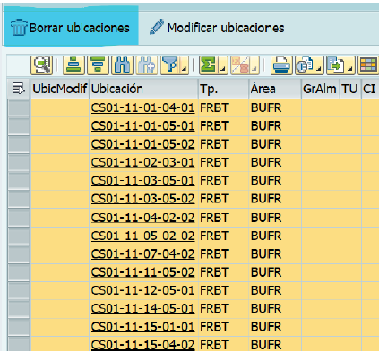

-Nos vamos a la transacción

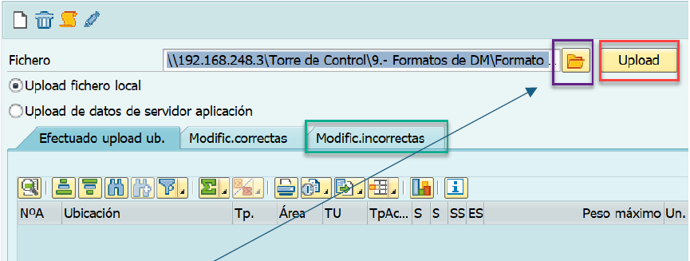

-Cargamos el archivo

-Oprimimos Upload

-Nos vamos a modificaciones incorrectas

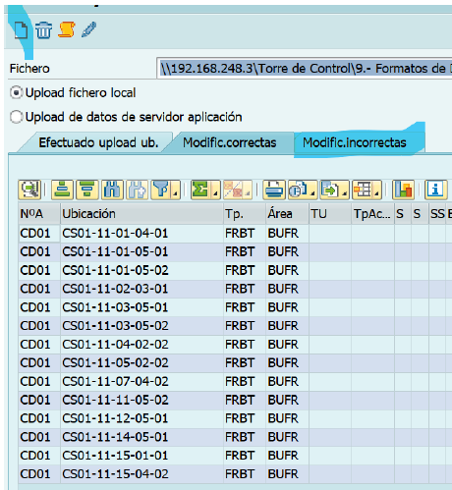

Aparecen las ubicaciones

-Oprimimos la hoja en blanco de arriba “Crear Ubicaciones”
-Se moverán a modificaciones correctas y estarán creadas.
-Validamos las áreas de indicadores que deben tener de acuerdo con una existente
-Abriendo una ubicación y en la pestaña de áreas de actividad validamos que áreas lleva y que indicadores corresponde a cada una para poderlas sortear.

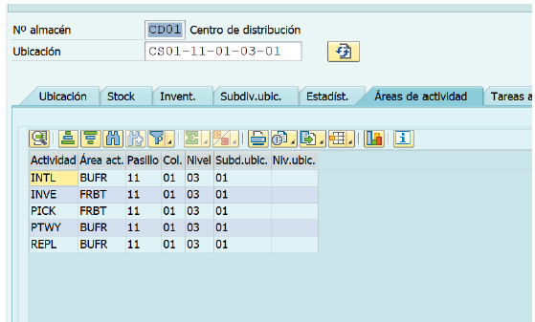

-Copiamos las ubicaciones creadas
-Abrimos la transacción

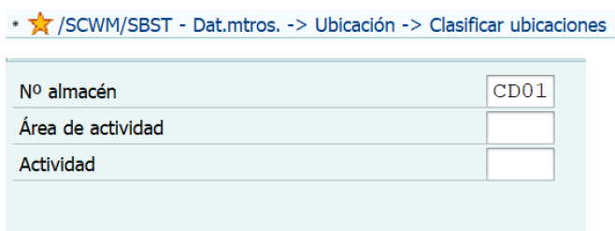

-Metemos en área de actividad la primera y F8
-Nos abre la siguiente pantalla

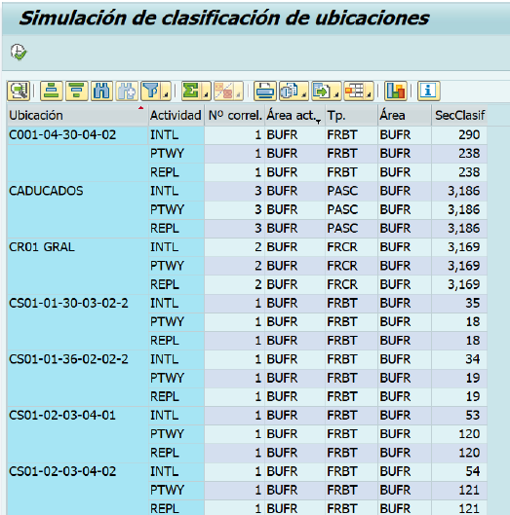

-Filtramos las ubicaciones creadas

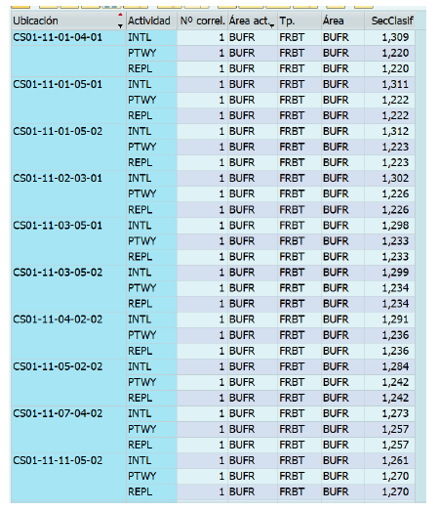

-Y damos un F8 para sortear los indicadores (Es importante solo dar un F8, si apretamos mas corremos el riesgo de sortear todo el almacén)
-Ahora nos regresamos a esta pantalla

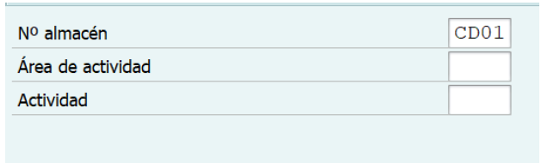

Y colocamos la siguiente área de actividad en el caso que tenga 2

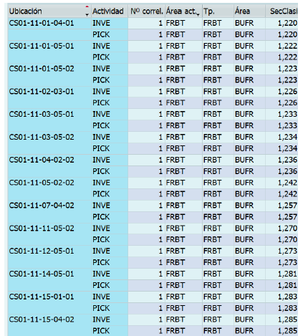

-Filtramos las ubicaciones creadas.

-Y damos un F8 para sortear los indicadores (Es importante solo dar un F8, si apretamos más corremos el riesgo de sortear todo el almacén)

-Validamos que las ubicaciones que creamos tengas sus indicadores sorteados correctamente.

-Como último paso regresamos a la transacción

-Metemos las ubicaciones

-Seleccionamos todo
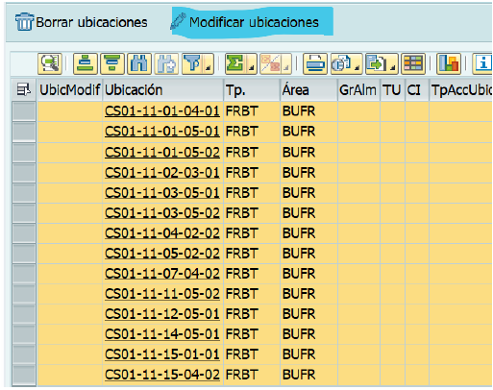

-Le damos en Modificar ubicaciones

-En área de almacén colocamos el área que configuramos

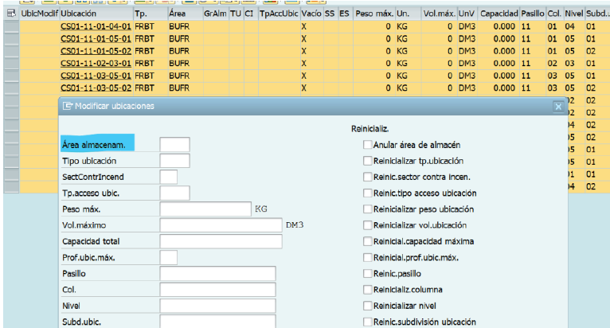

-Guardamos.

- REFERENCIAS

- DIAGRAMA DE FLUJO

